
LES DIFFÉRENTES COUCHES D’INFORMATIONS
Rappel : se positionner sur Terre
Pour repérer la position d’un point à la surface du globe, on a besoin de 3 informations :
- La _______________________ qui représente l’angle entre la verticale du lieu et la verticale sur un parallèle de référence appelé ________________________ .
- La _______________________ qui représente l’angle entre la verticale du lieu et le méridien de référence appelé méridien de ____________________________ .
- L’ ________________________ qui représente la hauteur du point par rapport au niveau de ______________________ .
Mettre la Terre à plat
Pour passer d’une sphère à une carte plane, les cartographes utilisent une projection cartographique, c’est-à-dire un ensemble de techniques géodésiques permettant de représenter une surface non plane (surface de la Terre, d'un autre corps céleste, du ciel, ...) dans son ensemble ou en partie sur la surface plane d'une carte. Il existe différents types de projections. Mais quelle que soit la projection utilisée, les déformations des distances, des formes et des angles sont inévitables.
Exemples :
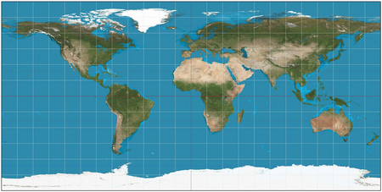  Projection équirectangulaire | 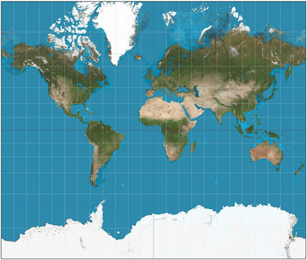  Projection de Mercator
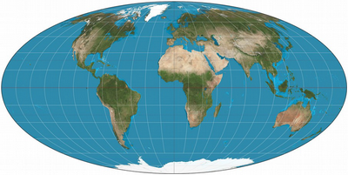
Projection de Mollweide
Quelles régions du globe semblent les plus affectées par ces différentes représentations ?

Les cartes numériques
Depuis l’époque des grands navigateurs, les hommes ont essayé de construire des cartes à l’échelle permettant de calculer des distances. Les cartes routières, autrefois très encombrantes, ont été remplacées peu à peu par des cartes numériques. Mais outre le gain de place, ces cartes présentes des fonctions impossibles à réaliser sur le papier. Saurez-vous en citer quelques-unes ?

En parlant d’échelle, observons une carte OpenStreetMap (projet de cartographie libre et collaboratif). Quand on modifie le zoom avec la molette de la souris, on change l’échelle de représentation. Toutes les informations de la carte respectent-elles l’échelle ?

Géoportail
Le service geoportail.gouv.fr est un portail web public d’informations géographiques. Il a été conçu par l’IGN et inauguré en juin 2006, soit deux mois après le lancement de la version française de Google Maps. Souvent opposés en termes de concurrence, les deux outils ont des objectifs et des modèles différents. Géoportail couvre exclusivement le territoire français quand Google Maps ofre une représentation complète du globe. Autre différence notable, la qualité des informations fournies par Géoportail (en ce qui concerne les données images surtout) est égale quel que soit le lieu ciblé quand Google Maps concentre ses efforts sur les espaces qui représentent pour la société de Mountain View un réel intérêt, soit les grandes villes. Car si le premier est un service public, l’autre reste une entreprise commerciale qui doit faire des profits.
Rentrer l’adresse du lycée dans la barre de recherche de Géoportail. À l’aide d’un clic droit sur le point ainsi localisé, faire afficher les coordonnées du lieu. Les noter ci-dessous. Que signifient ces nombres ?

Où atterrit-on si on échange ces deux nombres dans la barre de recherche de Géoportail ?

Comme pour la plupart des cartes numériques, de nombreuses couches d’informations sont disponibles. Citer quelques couches proposées par Géoportail ?

Afficher la carte des photos aériennes 1950-1965 et celle des photos aériennes récentes. En jouant sur la transparence de cette dernière, comparer les constructions dans le quartier de votre lycée. Celui-ci existait-il au milieu du XXème siècle ?

Géoportail possède des outils de mesures, de distances et de surface. À l’aide de ces outils, déterminer :
- La longueur de l’avenue des Champs Élysées :
- La surface du toit du Stade de France :
TRACER LA ROUTE
Les cartes numériques ont révolutionné la manière dont on se déplace sur le réseau routier. Elles sont en effet en mesure de déterminer le meilleur itinéraire pour se rendre d’un point A à un point B. On peut même choisir de privilégier un trajet plus court en temps ou en distance ou encore d’éviter les péages. Si l’appareil contenant la carte est connecté à un réseau, il peut même récupérer des informations en temps réel pour affiner l’itinéraire en évitant par exemple les travaux ou les embouteillages. Mais comment ces itinéraires sont-ils calculés ?
Un peu de théorie : les graphes
La théorie des graphes est la discipline mathématique et informatique qui étudie les graphes, c’est-à-dire des modèles abstraits de dessins de réseaux reliant des objets. Ces modèles sont constitués de « points », appelés nœuds ou sommets, et de « liens » entre ces points, appelés des arêtes. Ces arêtes peuvent être symétriques ou orientées.
Exemple :
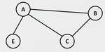 | 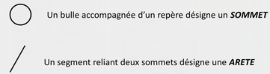
Ici :
A est en relation avec E, C et B
C est en relation avec B et A
E est en relation avec A
B est en relation avec A et C
Une chaîne reliant un sommet X à un sommet Y est dénie par une suite finie d’arêtes consécutives.
La distance entre deux sommets est le nombre minimum d’arêtes pour passer d’un sommet à l’autre, autrement dit la chaîne la plus courte entre ces sommets.
Dans l’exemple ci-dessus, quelles sont les distances :
Entre B et E ?
Entre A et B ?
L’écartement d’un sommet correspond à la distance maximale existant entre ce sommet et les autres sommets du graphe. Le centre d’un graphe est le sommet qui a l’écartement minimal (il n’est pas nécessairement unique).
Dans l’exemple ci-dessus :
Quel est l’écartement de A ?
Quel est l’écartement de E ?
Quel est le centre du graphe ?
Les graphes et la cartographie numérique
En cartographie, chaque point de la carte constitue un sommet d’un graphe et les liens sont constitués par les rues et les routes qui relient ces points. Les arêtes sont plus ou moins longues selon la distance ou le temps de parcours entre des points. Un tel graphe est-il symétrique ou orienté ? Justifier.

Une zone du centre-ville de Tours a été représenté sur la page suivante. Pour simplifier, on ne considérera que les carrefours comme sommets du graphe. Représenter le graphe de cette zone pour un déplacement en voiture (tracer des arêtes de longueur arbitraire, mais attention à l’orientation) :

Carte d’un centre-ville :
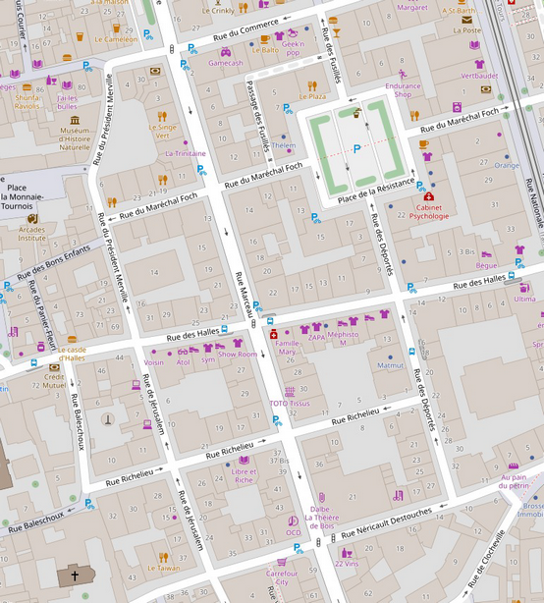
A
B
C
D
E
F
J
I
H
G
L
M
N
Q
P
O
K
Maintenant, sans regarder la carte, mais uniquement le graphe, répondre aux questions suivantes :
Existe-t-il un point impossible à atteindre en ne tenant compte que de ces rues ?

Proposer au moins 2 chaînes permettant d’aller de I à D.

Que vaut la distance entre ces deux points I et D ?

Peut-on avec ces seules rues se rendre de J à N ?

Vous êtes au point M et vous souhaitez vous rendre au point C. Quel est d’après votre graphe le chemin le plus court ?

En reprenant la carte, évaluer la longueur moyenne (en mètre) d’une arête.

Déterminer alors la distance en mètres de ce trajet.

En considérant qu’en centre-ville, la vitesse moyenne est de 20 km/h (avec le trafic, les feux de signalisation, …), évaluer le temps mis pour aller de M à C.

Faire calculer ce même trajet à OpenStreetMap. Obtient-on le même résultat ?

